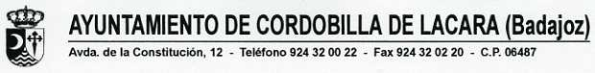
BANDO

DON ÁNGEL SERVÁN EXPÓSITO, ALCALDE-PRESIDENTE DEL AYUNTAMIENTO DE CORDOBILLA DE LÁCARA (BADAJOZ)

HACE SABER:

Que con motivo del tradicional Belén Viviente, queda prohibida la circulación de vehículos a motor, la parada y el estacionamiento de los mimos, en el tramo comprendido entre la esquina del kiosco de la Plaza de España y las traseras de la Iglesia, el sábado, día 28 de DICIEMBRE de 2019 a partir de las 10:00 horas hasta la finalización del Belén.
Cordobilla de Lácara a 26 de Diciembre de 2019

EL ALCADE

Fdo: Ángel Serván Expósito

